使用evalscope压测模型

一、配置说明

1.1配置
系统：ubuntu22.04
此次配置使用显卡为NVIDIA GeForce RTX 4090 （8张）

1.2模型
模型：gemma-4-31B-it

二、利用evalscope压测模型

2.1 安装evalscope压测工具
pip install evalscope[perf] -U -i https://mirrors.aliyun.com/pypi/simple/

2.2 16并发固定数据集
evalscope perf \
--url http://localhost:8001/v1/chat/completions \
--model gemma-4-31B-it \
--api openai \
--parallel 16 \
--number 500 \
--prompt "请详细介绍一下人工智能的发展历史" \
--max-tokens 2048 \
--stream
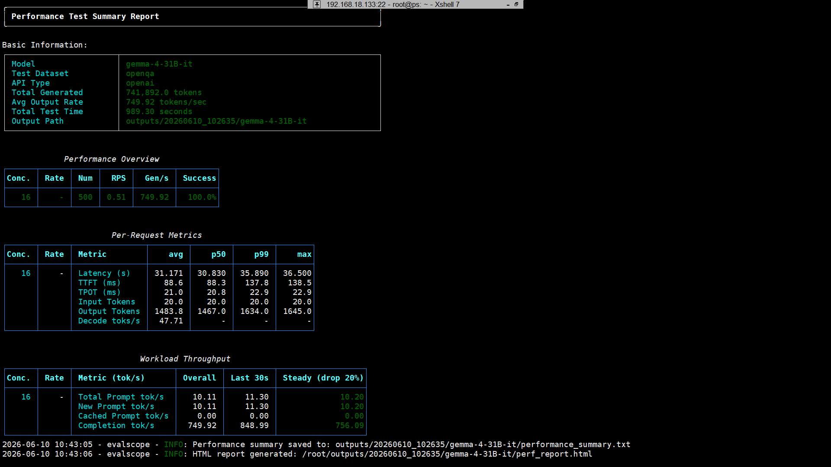

2.3 random 数据集
evalscope perf \
--url http://localhost:8001/v1/chat/completions \
--model gemma-4-31B-it \
--api openai \
--parallel 16 \
--number 500 \
--dataset random \
--max-prompt-length 1024 \
--max-tokens 2048 \
--tokenizer-path /model/gemma-4-31B-it \
--stream

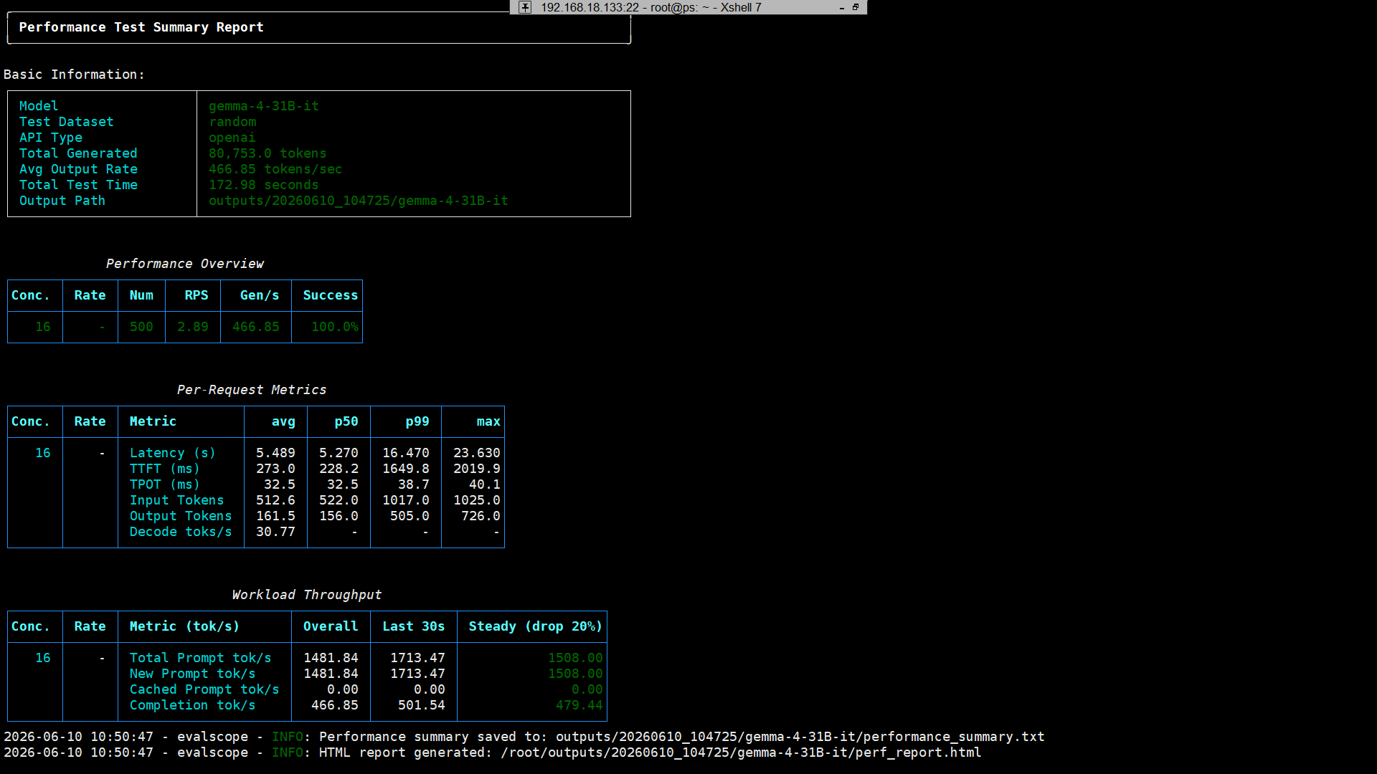

evalscope perf \
--url http://localhost:8001/v1/chat/completions \
--model gemma-4-31B-it \
--api openai \
--parallel 16 \
--number 500 \
--dataset random \
--min-prompt-length 64 \
--max-prompt-length 1024 \
--max-tokens 2048 \
--tokenizer-path /model/gemma-4-31B-it \
--warmup 10 \
--stream
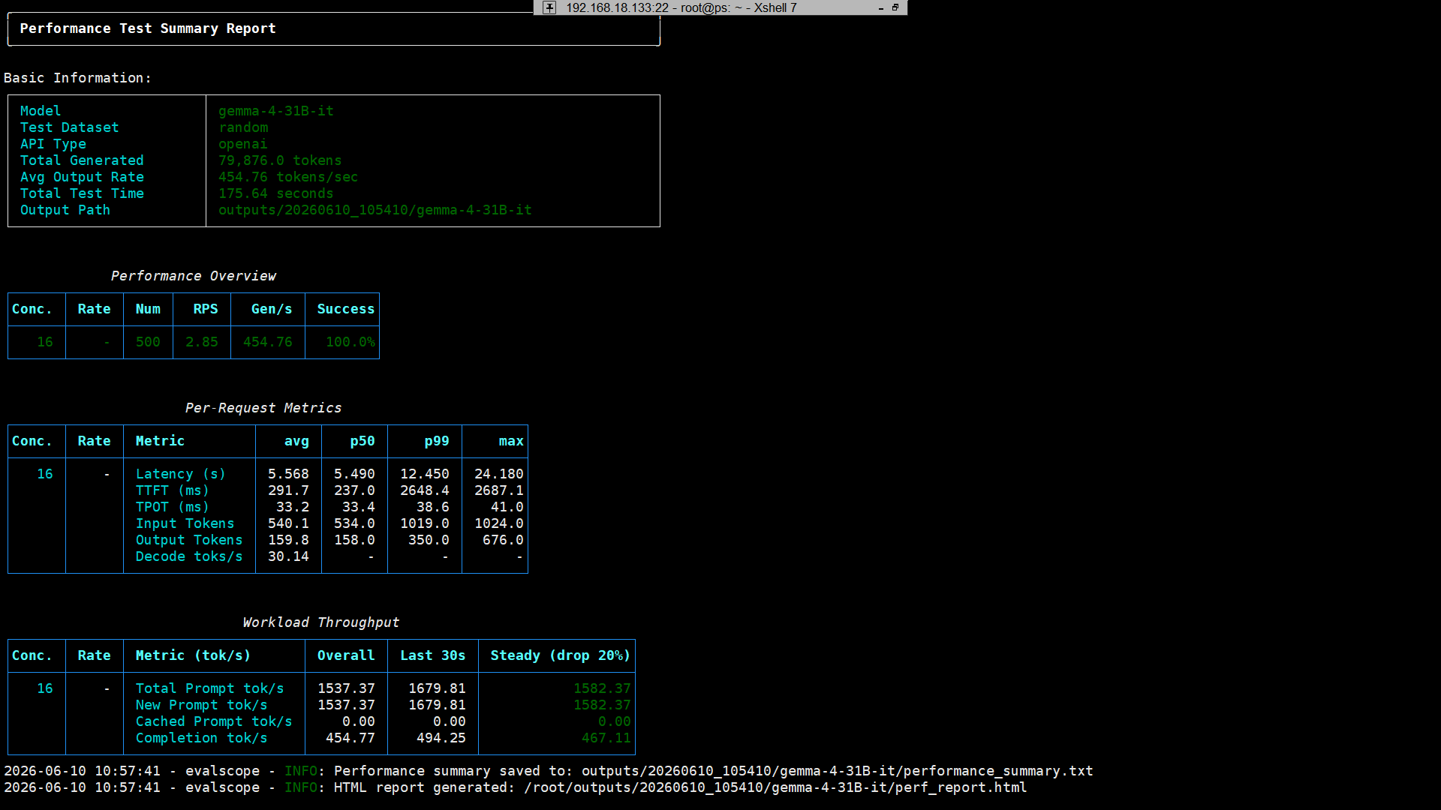

2.4 公开数据集 (openqa等)
evalscope perf \
--url http://localhost:8001/v1/chat/completions \
--model gemma-4-31B-it \
--api openai \
--parallel 16 \
--number 500 \
--dataset openqa \
--max-tokens 2048 \
--stream
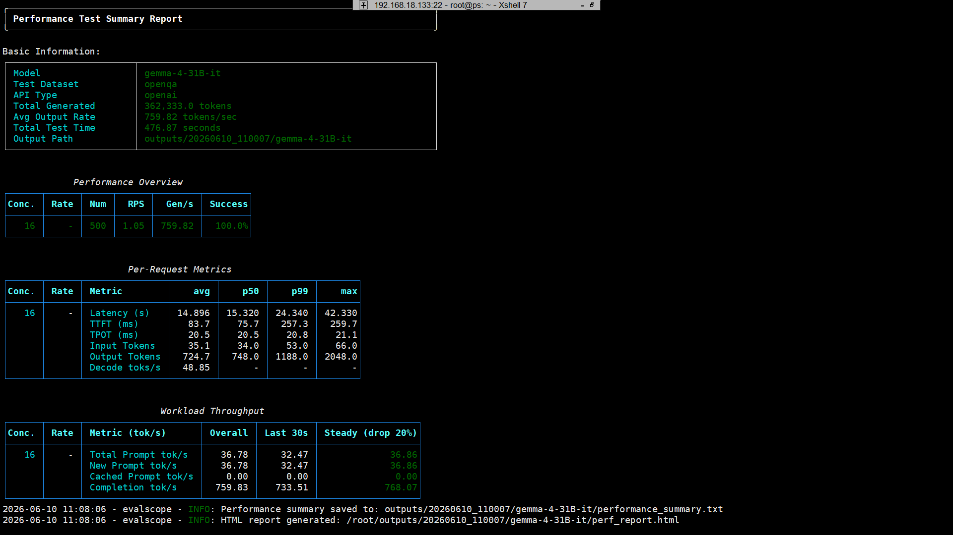

2.5 多并发梯度测试
for p in 1 4 8 16 32 64; do
evalscope perf \
--url http://localhost:8001/v1/chat/completions \
--model gemma-4-31B-it \
--api openai \
--parallel $p \
--number 200 \
--dataset openqa \
--max-tokens 2048 \
--warmup 10 \
--stream
done

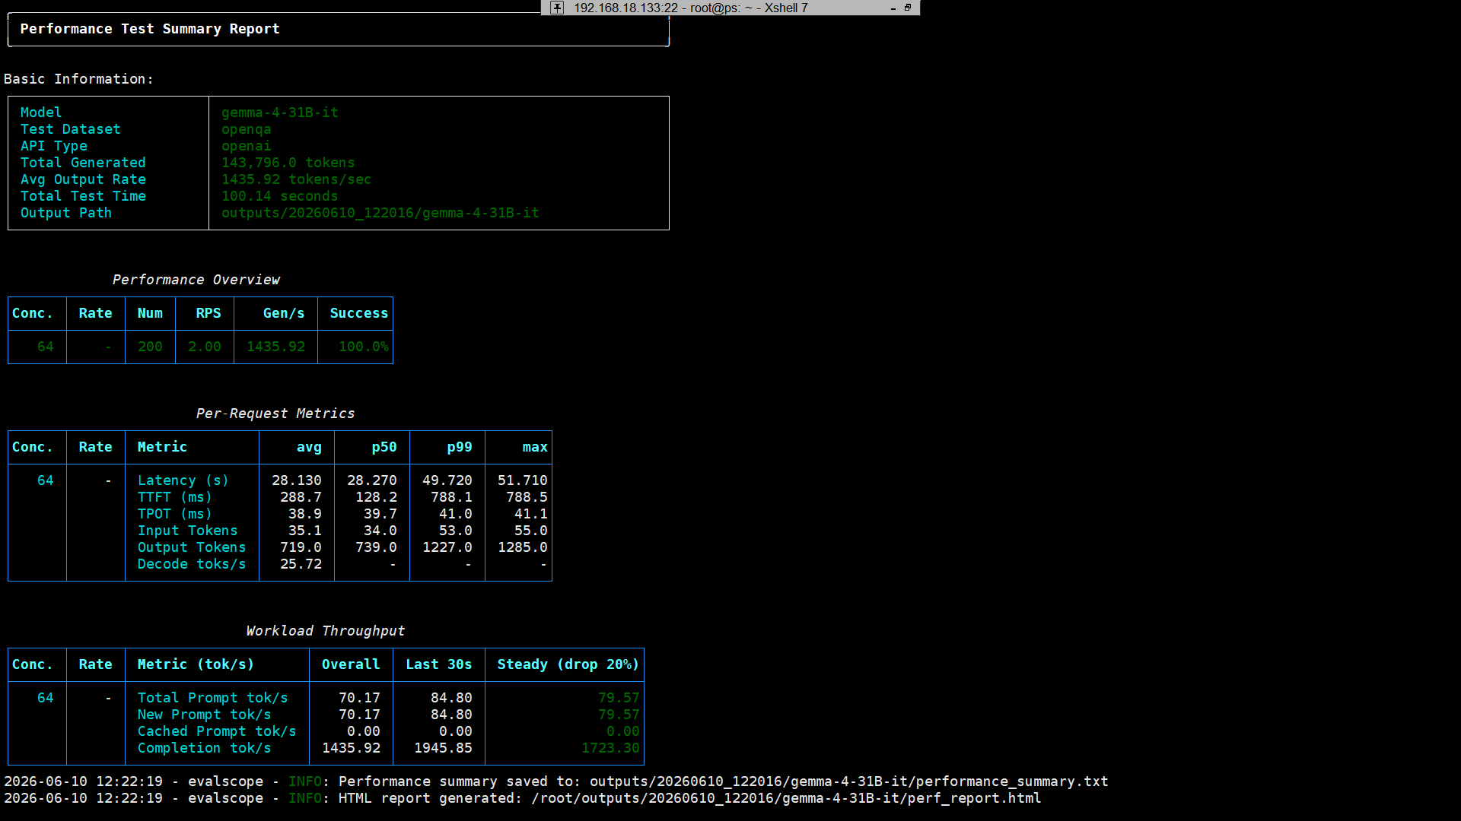

三、数据测试分析

3.1 16并发固定数据总结
evalscope perf \
--url http://localhost:8001/v1/chat/completions \
--model gemma-4-31B-it \
--api openai \
--parallel 16 \
--number 500 \
--prompt "请详细介绍一下人工智能的发展历史" \
--max-tokens 2048 \
--stream

3.2 random 数据总结
evalscope perf \
--url http://localhost:8001/v1/chat/completions \
--model gemma-4-31B-it \
--api openai \
--parallel 16 \
--number 500 \
--dataset random \
--min-prompt-length 64 \
--max-prompt-length 1024 \
--max-tokens 2048 \
--tokenizer-path /model/gemma-4-31B-it \
--warmup 10 \
--stream

3.3 公开数据总结
evalscope perf \
--url http://localhost:8001/v1/chat/completions \
--model gemma-4-31B-it \
--api openai \
--parallel 16 \
--number 500 \
--dataset openqa \
--max-tokens 2048 \
--stream

3.4 多并发梯度测试数据总结
for p in 1 4 8 16 32 64; do
evalscope perf \
--url http://localhost:8001/v1/chat/completions \
--model gemma-4-31B-it \
--api openai \
--parallel $p \
--number 200 \
--dataset openqa \
--max-tokens 2048 \
--warmup 10 \
--stream
done

